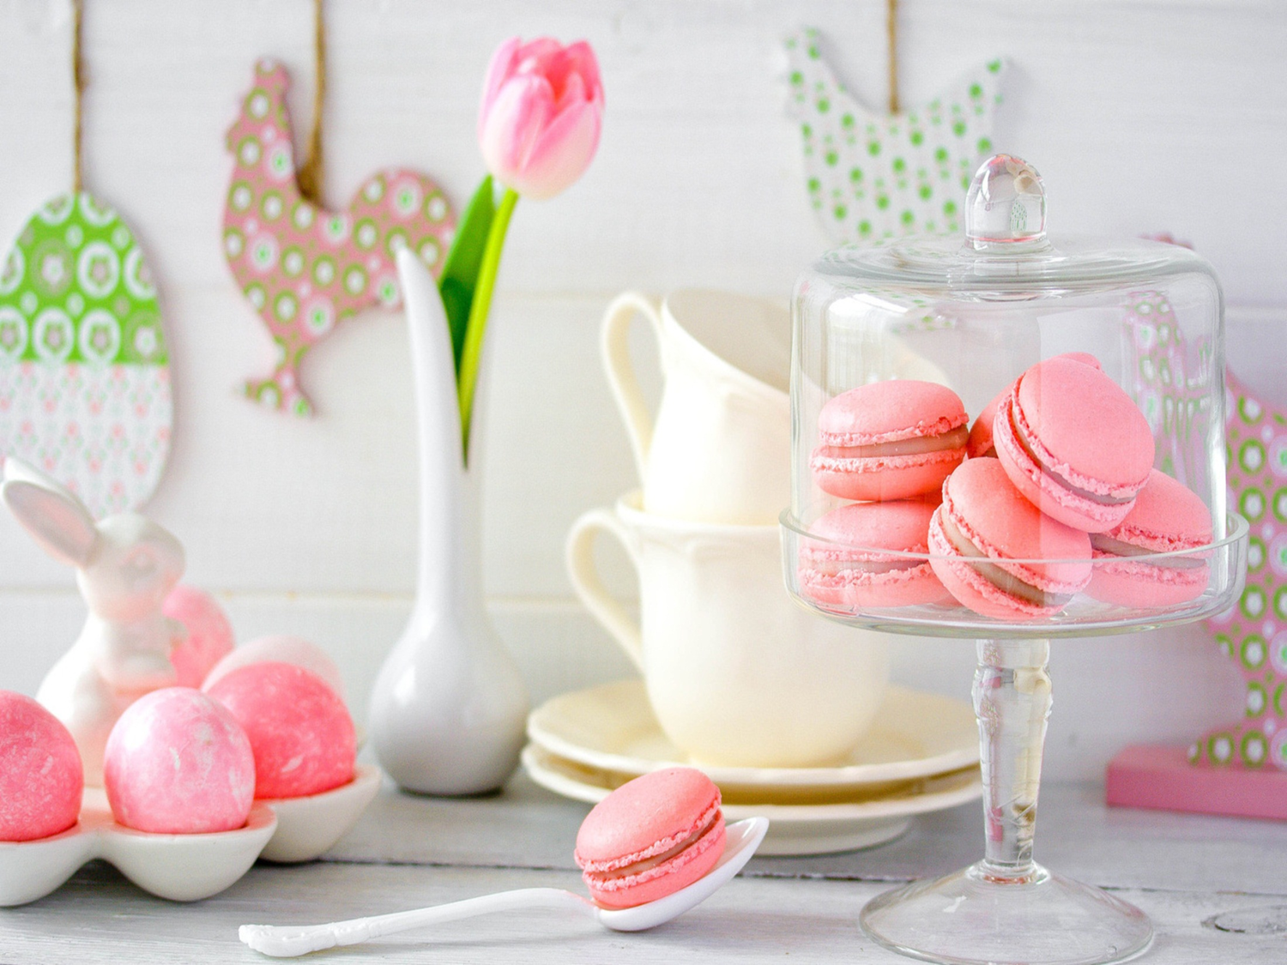
Выполнила: Филиппова Эвелина Витальевна,
ученица 4 класса

Руководитель: Филиппова Инна Владимировна, воспитатель УО
ИССЛЕДОВАТЕЛЬСКАЯ РАБОТА
Натуральные красители или как сделать свою жизнь более здоровой и яркой.
Управление по образованию Полоцкого райисполкома
Государственное учреждение образования
«Средняя школа № 16 г. Полоцка»
ГУО «Средняя школа № 16 г. Полоцка»

Содержание:
Введение……………………………………………………………………….3
- Определение и виды красителей…........................................................5
- Натуральные пищевые красители.
2.1.История возникновения красителей…………………………………..7
2.2. Результаты анкетирования…………………………………………….9
2.3. Способы приготовления натуральных пищевых красителей в домашних условиях……………………………………………………………………..9
3. Пищевые красители в жизни школьника.
Результаты исследования………………………………………………….11
Заключение…………………………………………………………………12
Список литературы………………………………………………………....13
Приложения…………………………………………………………………14

Введение.
« Если будешь следовать природе, то
Навсегда останешься здоровым»
Уильям Пенн

В наше время у людей нет понятия дефицит, особенно это касается, продуктов питания. Пищевая промышленность позаботилась о том, чтобы заходя в продуктовые магазины и супермаркеты, у человека возникала только одна мысль: « Хватило бы денег за все это расплатится и хватило бы рук, чтобы все это унести!». Однако не все продукты из этого широчайшего списка можно есть, и не все из них приносят пользу здоровью человека.
При покупке продуктов питания нужно смотреть не только на дату изготовления и срок годности продукта, но и обращать большое внимание на состав, а именно на количество пищевых добавок, которые содержит тот или иной продукт. К пищевым добавкам относятся консерванты, загустители, разрыхлители, усилители вкуса, а также красители, как синтетические, так и натуральные.
Красители добавляют к пищевым продуктам с целью:
- восстановить природную окраску продукта, которая была утрачена в процессе обработки или хранения;
- окрасить бесцветные продукты, например, безалкогольные напитки, мороженое, кондитерские изделия для придания привлекательного вида и цветового разнообразия;
- усилить природную окраску и придать продукту более привлекательный вид.
В данной работе будет исследована тема именно натуральных пищевых красителей.
Цель работы: изучить и описать способы изготовления натуральных пищевых красителей в домашних условиях.
Объектом исследования в работе являются красители, а предметом – процесс их изготовления в домашних условиях.
Для достижения поставленной цели были выдвинуты следующие задачи:
1. Дать определение красителям, описать историю их появления.
2. Изучить рецепты приготовления натуральных пищевых красителей в домашних условиях и применить их на практике.
3. Выяснить уровень опыта среди школьников по изготовлению натуральных пищевых красителей с помощью анкетирования.
4. Выявить содержание натуральных пищевых красителей в продуктах питания, которые наиболее популярные у современных школьников.
Тема данной работы актуальна в наше время, так как большинство продуктов питания содержат пищевые синтетические красители, которые оказывают негативное воздействие на организм человека, особенно детский. Однако в домашних условиях большинство синтетических пищевых красителей по цветовой гамме можно заменить натуральными. Новизна данной работы заключается в том, чтобы изготовить в домашних условиях пищевые красители из натуральных продуктов и тем самым сделать пищу более привлекательной, вкусной и полезной.
Для достижения цели и решения вышеперечисленных задач были использованы следующие, методы и приемы: анализ литературы по данной работе, математические расчеты, наблюдение, эксперимент, анкетирование, работа с фотоматериалами.

1.Определение и виды красителей.
При покупке продуктов питания в магазине потребитель большое внимание придает цвету и аромату продукта. Однако на цвет продукта потребитель обращает свое внимание в первую очередь. Для придания продуктам питания яркой окраски, в пищевой промышлености, используются красители.
В современном толковом словаре русского языка Т.Ф. Ефремовой слово краситель характеризуется как «« красящее вещество» (3).
В Научно – техническом энциклопедическом словаре говорится, что краситель – это «вещество, природное или синтетическое, служащее для придания окраски различным материалам, таким как ткани, кожа, волосы, древесина, пищевые продукты» (2).
В современном обществе красители используются во многих сферах производства. Данная работа посвящена теме использования натуральных красителей в пищевой промышленности. Изучение этого вопроса было принято начать с определения слова «« пищевой краситель».
В медицинской энциклопедии говорится, что пищевой краситель – это «вещество, применяемое в пищевой промышленности для подкрашивания пищевых продуктов (кондитерских изделий, напитков)» (1).
Выделяют 3 основных типа пищевых красителей: натуральные, идентичные натуральным, синтетические.
Натуральные красители производятся из природных источников, таких как травы, листья овощей, фруктовая кожура, корни и семена растений. Так же источником для пищевых красителей служат насекомые. Приложение 1.
Например, из тел кошенильной тли, которая обитает в Африке, Испании и Центральной Америке, получают красный краситель. Для этого тела насекомых высушивают и измельчают, а потом извлекают красное красящее вещество. Для изготовления одного килограмма кармина, требуется огромное количество насекомых, и сам процесс очень тяжелый. Из кошенильных препаратов, которые применяются в пищевой промышленности в качестве красителя, самый известный – это кармин или карминовая кислота( пищевая добавка Е 120). Эта добавка используется при приготовлении мармеладов, напитков, например, Coca- cola, а также в мясоперерабатывающей и рыбоперерабатывающей промышленности. Однако основное назначение этого красителя – это окраска пряжи и тканей.
Получение красителей из природных источников, очень дорогостоящий процесс, поэтому в лабораторных условиях начали находить способы получения красителей, которые идентичны натуральным. Получение, таким образом, красителей намного качественнее и дешевле.
Идентичные натуральным красители – это точно такие же вещества (одинаковые молекулы), как и найденные в природных источниках, но сделанные искусственно. Например, морковь содержит оранжевый краситель (вещество под названием бета – каротин), который относится к идентично натуральным.
Синтетические красители – это красители, которые не встречаются в природе и были сделаны на фабрике (или лаборатории). В целях безопасности эти вещества тщательно проверяются и испытываются на возможность употребления в пищу.
Все пищевые добавки, разрешенные к использованию в пищевой промышленности, принято обозначать (буквой) Е и (цифрой), к примеру: Е100. Обозначение «Е» и соответствующий номер, обозначают, что данная добавка прошла проверку и допущена к использованию в пищевых продуктах.
Группа пищевых добавок Е 100- 199 обозначает, что в составе продукта есть красители как природного, так и химического происхождения. Приложение 2.
Например, пищевая добавка Е100 – это краситель куркумин. Куркумин относится к натуральным пищевым красителям желтого или оранжевого цвета. Его получают из растения Curcuma Longa (куркума) и некоторых других растений семейства имбирных, которые произрастают в Китае. Краситель Е100 присутствует в готовых приправах к мясу, птице, рыбе, в кондитерской продукции, в мучных изделиях, в консервах.
Ко всем пищевым красителям предъявляют следующие основные требования:
- безвредность в применении;
- прочность окраски;
- высокая степень окрашивания при небольшом количестве красителя;
- способность растворятся и равномерно распределятся в окрашиваемых продуктах.

2. Натуральные пищевые красители.
2.1. История возникновения красителей.
С древнейших времен люди подкрашивали пищу. Искусство изготовления окрашенных кондитерских изделий запечатлено в древнеегипетских захоронениях, относящихся к 1500 г. до н. э. Древнеримский писатель Плиний старший описывал окрашивание вин 400 г. до н. э. Окрашивание пищи в античные времена было связано только с религиозными праздниками.
В основном красители использовались для окраски тканей в различные цвета. В античные времена большую популярность получил краситель под названием пурпур. Его добывали из особой улитки багрянки, водившейся в Средиземном море. Из десяти тысяч улиток можно было получить не более одного грамма красителя, поэтому этот краситель ценился дороже золота. Знаменитому древнеримскому политику Цицерону в виде особого отличия было разрешено облачаться в тогу, дважды выкрашенную в пурпуре. В то же время плебея, осмелившегося надеть платье, окрашенное в пурпурный цвет, казнили. Приложение 3.
Для окрашивания тканей в синие цвета использовался краситель индиго. Его добывали из некоторых растений рода Indigofera произрастающих в тропических странах Азии. В конце 19 века краситель индиго синтезируется и его искусственный аналог получил название индигокармин ( Е132). Его в наше время широко используют в пищевой промышленности при производстве безалкогольных напитков в стеклянных бутылках, мороженого, а так же добавляется в пищевые изделия при изготовлении сухого печенья, выпечки, кондитерских изделий и всевозможных сладостей. Приложение 3.
В скором времени натуральные красители начинают широко применять не только для окрашивания тканей, но и с их помощью придают продуктам питания наиболее красивый вид или пытаются скрыть низкое качество продукта. Например, в средние века чайный лист окрашивали ярь-медянкой. Получалась она при окислении меди парами уксуса. Сыр и кондитерские изделия подкрашивали красным свинцом, маринованные огурцы сохраняли зеленый цвет после кипячения их с медными монетами.
Однако наиболее часто для окрашивания пищевых продуктов использовали отвары плодов, цветов, корней и листьев. Из моркови получали краситель оранжевого цвета, красный и розовый краситель давал сок свеклы, а также сок барбариса малины, клюквы, смородины и брусники. Из сока черники получали краситель синего и фиолетового цвета. Зеленый цвет можно было получить из кожуры зеленых (незрелых) яблок и сока шпината. Карминовый цвет получали из выжимки кожицы красного винограда. Из куркумы, шафрана, плодов крушины, ноготков, сока моркови можно было получить желтый краситель.
Развитие химической промышленности позволило, начиная с ХIХ века, применять для пищевых продуктов синтетические красители, которые в скором времени полностью вытесняют натуральные. Эти красители менее дорогостоящие, более яркие и не так быстро портятся. Однако все синтетические красители, несмотря на свои привлекательные качества, наносят здоровью человека большой вед.
Во Франции с 1860 г. вина стали подкрашивать фуксином. Это один из первых синтетических красителей ярко- малинового цвета, который был получен в 1856 году польским химиком Якубом Натансоном. В США с 1886 г. было разрешено подкрашивать синтетическими красителями масло, сыры, кондитерские и выпечные изделия, кетчупы, колбасы, мороженое и др. В Германии в 1887 г. выходит первый закон о красителях, который регулировал применение красителей в пищевой промышленности и запрещал применение опасных красителей при производстве продуктов питания (4; с.15-16). Приложение 4.
За безопасностью пищевых красителей в наше время следят Всемирная организация здравоохранения (ВОЗ), и Продовольственная и сельскохозяйственная организация при ООН (FAO). Прежде, чем попасть на стол к людям, каждая пищевая добавка проходит испытание на животных, которых «кормят» в течение всей жизни, чтобы выявить недействующую дозу. При переносе результатов наблюдений на человека, доза уменьшается в 100 раз, а иногда и больше.
Природные пищевые красители, так же как и синтетические, при неправильных дозировках, могут нанести непоправимый вред здоровью человека, поэтому в Республики Беларусь существует законодательство, которое жестко регулирует использование этих красителей в продуктах питания.

2.2. Результаты анкетирования.
Для более подробного изучения вопроса о применении натуральных пищевых красителей в современном обществе, было принято решение провести анкетирование среди учащихся нашей школы. 54–ем респондентам предстояло ответить на 4 вопроса. Приложение 5.
На диаграмме № 1 видно, что большая часть опрошенных учеников знают о том, что здоровье и питание тесно связаны между собой. Диаграмма № 2 говорит о том, что большинство школьников привлекает в продуктах питания именно цвет продукта.
Ответы на вопрос « Ты знаешь, что из сока ягод или фруктов можно получить натуральный краситель?» подтвердили все ожидания. Большая часть школьников встречалось с использованием натуральных пищевых красителей.
На вопрос «Используются ли у тебя дома при приготовлении пищи натуральные красители?» 1\3 часть опрошенных учащихся ответили, что используются, но редко. В основном это красители « из ягод и фруктов», а так же « из луковой шелухи». Приложение 8.
Для более глубокого изучения данной темы, было принято решение изготовить натуральные пищевые красители в домашних условиях.

2.3. Способы приготовления натуральных пищевых красителей в домашних условиях.
В предыдущей главе этой работы было выяснено, что для приготовления пищевых красителей нужны овощи и фрукты, а так же листья растений. Проанализировав литературу по данной теме, было определено несколько способов, с помощью которых можно получить пищевые красители определенного цвета из сока фруктов и овощей. Приложение 6.
Например, красный и розовый оттенок можно получить из сока свеклы. Для этого нужно натереть одну красную свеклу на крупной терке, поместить в эмалированную посуду и залить водой так, чтобы вода покрывала всю свеклу. Далее закрыть крышкой и кипятить на медленном огне в течение часа. Затем жидкость слить, мякоть отжать и добавить в раствор щепотку лимонной кислоты, для того чтобы цвет не поменялся. Так же краситель красных оттенков можно получить, уваривая сок красных ягод: вишни, смородины, малины и т.д.
Оранжевый оттенок получают из моркови. Морковь натирают на крупной терке и обжаривают на сливочном масле (1:1), предварительно смазав сковороду подсолнечным маслом, чтобы сливочное масло не пригорало. Примерно через 5 минут, когда морковь станет мягкой, выкладывают на тарелку, охлаждают и отжимают.
Желтый и коричневый оттенок получают из жженого сахара. Сахар с водой в соотношении 5:1 помещают в сковороду и на медленном огне кипятят для получения темно-коричневого цвета. Потом снимают с огня и постоянно помешивая, добавляют воду. Соотношение сахара и воды должно быть 5:2. Раствор процеживают.
Зеленый оттенок можно получить из шпината. Сок шпината нужно уваривать на медленном огне примерно 30-40 минут.
Синий оттенок можно получить, смешав зеленый, желтый и оранжевый оттенки.
Для более наглядного результата было принято решение испечь сдобную булку с помочью полученных красителей.
Чтобы испечь булку замесили дрожжевое тесто и разделили его на 3 части. В одну часть теста добавили сок свеклы и запаренный изюм, во вторую часть теста добавили желтый краситель, который получили из жженого сахара, а третья часть теста осталось без добавления красителя. Белое тесто раскатали в тонкий прямоугольный пласт, смазали молоком для сцепки и в середину этого пласта положили красную заготовку. Потом аналогичным образом раскатали жёлтое тесто и тоже смазали молоком. Поставили булку в духовку и выпекали до готовности.
Испеченная булка получилась вкусной и выглядела очень аппетитно.
Таким образом, на практике видно, что пищевые натуральные красители придают пище определенный цвет. Однако цветовая гамма натуральных пищевых красителей, отличается от синтетических тем, что она менее яркая. Это приводит к тому, что продукты питания, окрашенные натуральными красителями, становятся менее привлекательными для покупателя.
В жизни современного человека натуральные пищевые красители используются широко и в больших количествах только один раз в году – это во время Пасхи для окрашивания яиц.

3. Пищевые красители в жизни школьника. Результаты исследования.
Чтобы выяснить, как часто при покупке товаров в магазине мы сталкиваемся с пищевыми красителями, было принято решение проанализировать состав некоторых продуктов. Приложение 7.
54- ем школьникам в возрасте 8-10 лет был дан список из 13 продуктов питания, в которых присутствуют, красители. Самыми популярными продуктами питания по результатам анкетирования стали:
1. Йогурт питьевой «Веселые внучата»;
2. Молочный десерт « Растишка»;
3. Крабовые палочки Vici.
В питьевом йогурте «Веселые внучата» содержатся следующие красители: Е120 – кармин, Е100 – куркумин.
Так же краситель Е120 входит в состав крабовых палочек Vici. Приложение 8.
Молочный десерт « Растишка» окрашивается только с помощью сока из овощей и фруктов.
Таким образом, можно сделать вывод, что все наиболее популярные продукты питания среди детей содержат краситель кармин (Е120). Так же как и краситель кармин, другие пищевые красители, которые присутствуют в этих трех продуктах питания имеют натуральное происхождение. Однако чрезмерное употребление продуктов с данными красителями может привести к аллергическим реакциям в организме.
В Республике Беларусь четко отслеживаются все пищевые добавки, которые используются при производстве продуктов питания. Существует в нашей стране перечень запрещённых пищевых красителей. К ним относятся: Е103, Е106, Е111, Е121, Е123, Е126, Е130, Е127. При получении данных о возможном негативном влиянии на здоровье человека список этот постоянно пополняется новыми пищевыми добавками. Следует так же отметить и тот факт, что в нашей стране список разрешенных пищевых добавок значительно меньше, чем за рубежом: в Европе или США.

Заключение.
Цвет пищевого продукта имеет для потребителя огромное значение: это не только показатель свежести и качества продукта, но необходимая характеристика его узнаваемости. За цвет продукта ответственны присутствующие в нем красители.
В данной работе мы рассмотрели натуральные пищевые красители, а именно изучили их классификацию и историю появления, выбрали природный материал для создания красителей и способы их приготовления в домашних условиях, провели анкетирование школьников и узнали, какие продукты питания они предпочитают и содержатся ли в них пищевые натуральные или синтетические красители.
Таким образом, каждый человек должен владеть информацией о красителях, применяемых в пищевой промышленности, должен знать, что он ест, заботиться о своем здоровье и здоровье своих детей.
Как говорил актер Эрик Р. Рэй : « Информация – эта сила. Давая людям информацию, мы делимся с ними своей силой. Она помогает им бороться с невежеством, лежавшим в основе многих болезней».
Чтобы всегда оставаться здоровым и жизнерадостным человеком можно воспользоваться следующими советами:
1. Употребляйте в пищу, по возможности, продукты без красителей или такие, которые являются натуральными (например, фруктовую мякоть);
2. Выбирайте продукты неярких естественных цветов – больше шансов на применение естественного красителя;
3. При покупке товара внимательно читайте этикетки на товаре;
4. Всегда держите под рукой список красителей;
5. Делайте покупки осознано, не поддаваясь на рекламные фразы. Они ничего не говорят о действительном качестве продукта.

Список литературы:
1.Медицинские энциклопедии (Электронный ресурс). – Режим доступа: httр: dic.academic.ru›Медицинские энциклопедии. – Режим доступа: 12.12. 2014.
2. Научно-технический энциклопедический словарь (Электронный ресурс). – Режим доступа: http://dic.academic.ru/contents.nsf/ntes/. – Дата доступа: 12.12 2014.
3. Новый толково-словообразовательный словарь русского языка под ред. Т. Ф. Ефремовой (Электронный ресурс). - 2000г. – Режим доступа: httр: //jiport.com›?sname=efr. – Дата доступа: 12.12 2014.
4 .Пищевые красители. Справочник. — СПб.: Издательство «Профессия»,
2009. — 352 с. Стр 15.,16
5. Харламова О.А., Кафка Б.В. Натуральные пищевые красители — М.: Пищевая промышленность, 1979. — 190 c.

Приложение 1.
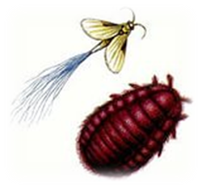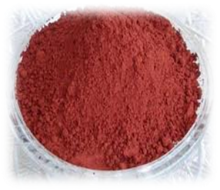
200 тыс. жуков
кошенильной тли 1 кг красного красителя – кармина (Е 120).

1. Краситель кармин.
Приложение 2.
Название |  | Из чего производится | Название |  | Из чего производится | Название |  |  | Из чего производится
Е 100 Куркумин  ( желтый) |  | Из растения семейства имбирных | Е 160d Ликопин |  | Содержится в томатах Lycopersicon esculentum. | Е 153 Уголь растительный |  |  | Есть сведения о наличии канцерогенного эффекта
Е 101  Рибофлавин (витамин В2) — жёлтый |  | Малина, алыча, земляника, айва, яблоки, абрикосы. | Е 160а Каротины |  | Морковь, шпинат, салат, петрушка, зелёный лук, щавель, красный перец, чёрная смородина | Е 170 Карбонаты кальция |  |  | Является главной составной частью известняка, мела и мрамора.
Е 103  Алканет,алканин (красно-бордовый |  | Экстракцией из корней Alkanna tinctoria.  Запрещена для использования | Е 161b  Лутеин (оранжевый |  | Содержится в резеде | Е 171 Диоксид титана |  |  | (отбеливающие свойства)
Е 120 карминовая кислота, кармин (красный) |  | Добывается из насекомых. | Е162 Свеколь -ный красный, бетанин |  | Получают из пищевой свеклы (чаще из экстракта сока). | Е 172 Оксиды и гидроксиды железа
Е 140 Хлорофилл (зелёный)  Е 141 |  | Производное хлорофилла | Е 163 Антоцианы |  | Получают из выжимок красных сортов винограда и чёрной бузины. | Е 173 Алюминий
Е166 Сандало -вое дерево |  | Запрещена для использования | Е 164 Шафран |  | Шафран | Е 174  Серебро
Е 150( а, в, с, d)  Сахарный колер |  | Получают путём разных видов обработки сахаристых веществ. | Е 181 Танины пищевые |  | В древесине дуба и каштана, в коре ивы, лиственницы, ели и др. | Е 175  Золото
Е 160b Аннато, биксин, норбиксин (желто-оранжевый | Получают из семян и мякоти олеандрового дерева |  | Е 160с Экстракт паприки | Красный стручковый перец (чилли |  |  | Е 152 Уголь | Скорлупа кокосовых орехов и др.)

Таблица. Натуральные пищевые красители

Приложение 3.
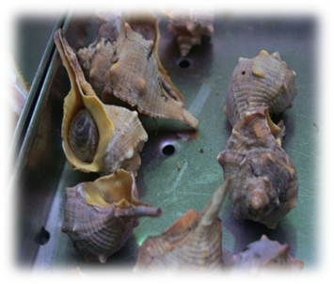 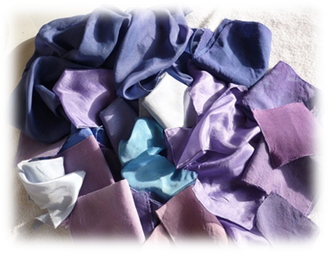 Краситель пурпур.
Улитка багрянка

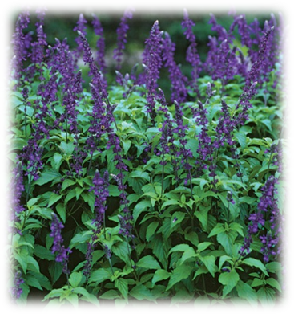 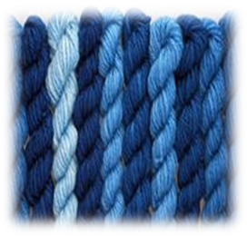 Краситель индиго
Растения из рода Indigofera

2.1. Первые натуральные красители.
Приложение 4.

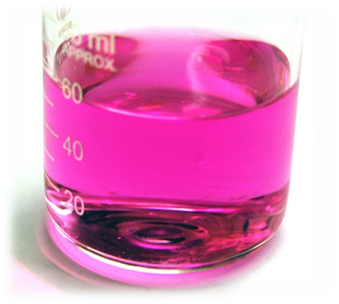
Фуксин

2.1. Первый синтетический краситель .

Приложение 5.
Анкета № 1. Что вы знаете о пищевых красителях?
Пожалуйста, выбери один правильный ответ (отметь или обведи):
Вопрос 1.Как вы думаете, здоровье и питание связаны между собой?
А) да Б) нет В) не знаю
Вопрос 2.Что вас больше всего привлекает в продуктах питания?
А) вкус Б) цвет В) аромат
Вопрос 3. Вы знаете, что при помощи сока из ягод, фруктов и растений можно окрасить продукты питания в другой цвет?
А) да Б) нет
Вопрос 4. Вы когда-нибудь в домашних условиях окрашивали продукты питания натуральными пищевыми красителями?
А) да Б) нет
Спасибо, что принял участие в нашем анкетировании!

Приложение 6.

2.3.Натуральные пищевые красители
Приложение 7.
Анкета 2 .Родители дали вам возможность самостоятельно выбрать следующие продукты питания в магазине. Что бы вы купили из предложенного вам списка?
Пожалуйста, выбери 3 позиции (отметь или обведи):
1. Газированный безалкогольный напиток Coca-Cola;
2. Газированный безалкогольный напиток Fanta;
3. Чипсы из натурального картофеля Лейс;
4. Снеки « Онега»;
5. Йогурт питьевой «Веселые внучата»;
6. Молочный десерт « Растишка»;
7. Вафельные трубочки « Славные сласти»;
8. Конфеты « Бешенная пчелка»;
9. Драже M&M's;
10. Масло икорное « Санта»;
11. Сосиски «Мишутка»;
12. Лапша быстрого приготовления «Роллтон»;
13. Крабовые палочки Vici;
Спасибо, что принял участие в нашем анкетировании!

Приложение 8.
Результаты анкетирования.
Анкета № 1.
Вопрос 1.
А) – 46 Б) – 0 В) – 1
Вопрос 2.
А) – 12 Б) – 26 В) – 9
Вопрос 3.
А) – 42 Б) – 5
Вопрос 4.
А) – 18 Б) – 29.
Анкета № 2.
1. Газированный безалкогольный напиток Coca-Cola – 2
2. Газированный безалкогольный напиток Fanta - 3
3. Чипсы из натурального картофеля Лейс - 3
4. Снеки « Онега» - 0
5. Йогурт питьевой «Веселые внучата» - 10
6. Молочный десерт « Растишка» - 9
7. Вафельные трубочки « Славные сласти» - 5
8. Конфеты « Бешенная пчелка» - 1
9. Драже M&M's - 4
10. Масло икорное « Санта» - 5
11. Сосиски «Мишутка» - 10
12. Лапша быстрого приготовления «Роллтон» - 2
13. Крабовые палочки Vici - 6

